EM30全自动口罩耳带点焊机

1.产品简介
EM30全自动口罩耳带点焊机（口罩耳带焊融机、口罩耳带机）采用超声波焊接技术，专为平面口罩耳带绳（松紧带）点焊焊接而设计。其原理为通过超声波设备产生高频机械振动作用于工件焊接点上，使其内在分子产生摩擦并使焊接点温度升高，当温度达到工件熔点，使其迅速熔化并填充连接点间的空隙，而后超声波振动停止，焊接点在一定压力下冷却定形后达成焊接。本产品具有自动化程度较高、生产精度高等特性，可稳定保持每分钟焊接30片以上。

- 整机机械图
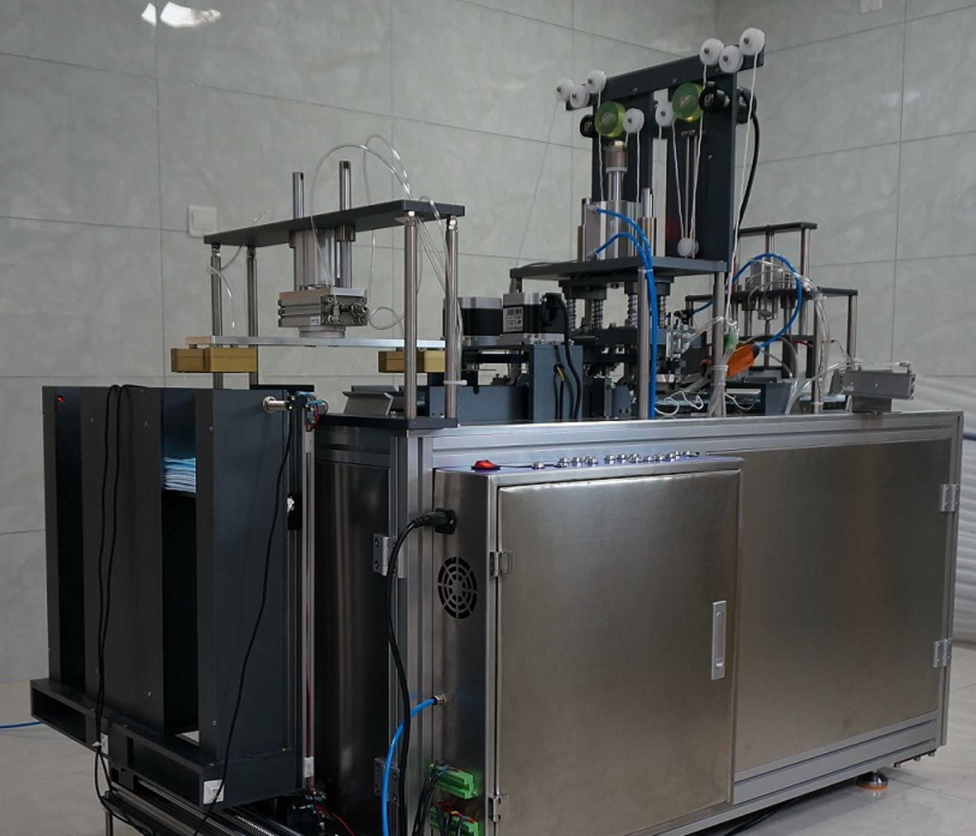

2.技术特点

（1）、自动喂料：本机采用双料槽循环供料设计，并设有自动感应装置，可让A、B两个料槽自动切换并循环供料。
（2）、自动取料：双机械臂吸附式自动取件，可不停机循环供件、节省人工。
（3）、定位及停机保护：链式托盘安装有工件定位装置，焊点误差可控制在1mm内，具有较高精度。设有断料停机保护装置，确保生产过程安全稳定。
- 全自动取、喂料模块图片
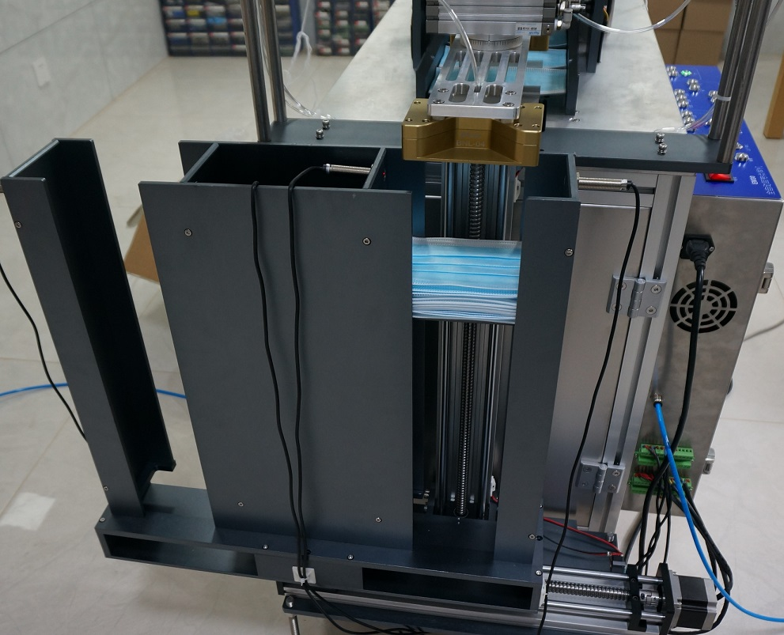

（4）、全自动点焊：自动循环托盘链将平面口罩运送至点焊装置之下，耳带绳由可调节长短的旋转式拉线模块下压并定位后与口罩焊点衔接，超声波装置做工于衔接点使之完成焊接。全程自动（无需人工定位、衔接、无需人工手眼配合）。能较好保障出产产品的一至性及质量稳定性，杜绝出现残次品。
- 焊接模块图片
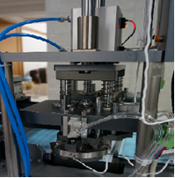

（5）、自动耳带折叠：耳带焊接完成后，由托盘链将成品运送至本模块下，由折耳带装置将耳带折叠并贴服于口罩内侧，底温熨烫装置下压完成熨烫使其贴服、平整。本装置可使成品口罩包装时减少人工折叠耳带工序，便于包装，减少人工支出，提高生产效率。
- 折耳带模块图片：
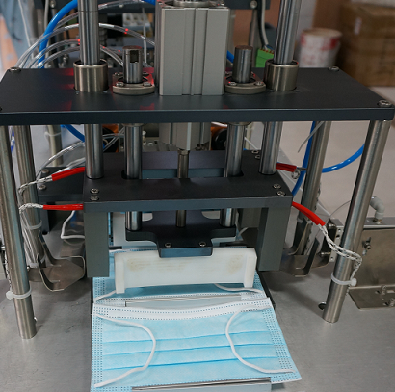
3.产品优势
（1）、本机采用现今成熟的超声波耳带焊接技术并结合目前主流的转动线盘拉线装置，使产成品质量稳定可靠，杜绝残次品的出现。
（2）、独有的耳带折叠热压熨烫功能，有效减少人工成本。
（3）、本机自动化程度较高，单人即可轻松完成1-2台机器全程操控。
（4）、本机所使用的各配件均为国内及国外知名配件，能保障本机较长的耐用性、较高的精度及稳定的工况。
（5）、本产品各模块设计较紧凑（产品外部尺寸为长1700cm、宽50cm、高1400cm）对厂房空间要求较低。

4.联系我们

地址：云南省曲靖市麒麟区翠峰路财富中心1栋2单元501
联系人：邱先生
电话：18087417269
Email：info@eytest.com

